壹、目的及緣起
英國De La Rue Currency公司是一家在國際間享有盛名及全球化的鈔券製造企業，除擁有6600位員工及在31個國家設有製造、銷售及服務據點外，也為超過150個國家設計、印製鈔券及有價證券，並有自己的安全用紙製造廠及提供各項鈔券管理設備與軟體開發服務。因此對安全文件的設計、製版、防偽功能研發、印製技術提升、安全用紙供應與產品運輸等，擁有極豐富的實務經驗、專業技術人員及顧問群。
該公司主辦這個課程的目的，是為了讓各國中央銀行從事發行業務與鈔券印製的相關人員，藉由各領域具豐富經驗的專家講授、現場實地參觀及會員間經驗的交流和互相討論等方式，使對鈔券的設計、印製技術、防偽材料、發行與整理、未來展望等系列過程，能得到完整及充實的瞭解，並期望對所擔任的工作以及未來任務的規畫與達成有所助益。因此基於前二屆主辦的經驗，以及會員良好反應，De La Rue Currency公司於2005年6月13日至6月24日在英國西南方的Winchester及Overton等地繼續舉辦第三屆「高級鈔券管理課程」。計有來自加拿大、奈及利亞、伊拉克、甘比亞、波札那、辛巴威、中華民國等七國共九位會員報名參加 (如附件)。
由於印鈔工業極為專業複雜，而一般公、民營印製廠的經營作風又較為封閉保守，因此De La Rue Currency 公司為了將鈔券先進的資訊與經驗分享給各國中央銀行主管鈔券事務的人員，在教學內容與師資的安排上極具特色，除了由De La Rue Currency 公司內資深的專業人員講授外，也聘請了美國、加拿大、德國等知名的鈔券事務專家來分享他們的經驗和專業知識，授課的內容包含有：
※綜述鈔券的意義及歷史發展－鈔券的起源、扮演角色。
※鈔券印製的技術與知識－印刷流程、紙張製造、新式防偽材料研發介紹。
※鈔券與其它支付工具的看法與展望－鈔券在社會應用的情形。
※鈔券中安全防偽特徵的辨識方法與評估。
※鈔券的偽造手法。
※鈔券流通壽命分析。
※鈔券發行的宣傳策略與大眾教育－防偽知識傳播方式。
※分組活動－會員工作經驗的交流與課程內容討論。
希望在為期兩週密集的課程中，所講授的內容可以將鈔券的整體知識經過系列的整合引導，並透過綜合討論與經驗交換，讓在不同領域工作的會員，對鈔券的誕生與後續發行作業能獲致完整清楚的概念，以期日後對各項鈔券事務與對抗偽鈔的威脅能有良好的策略。

貳、研究過程
一、鈔券的定義與歷史發展
（一）鈔券的定義：
鈔券的發明和使用，是人類文明史上極為重要的貢獻，由於鈔券的價值是代表國家財政地位的象徵，而政府的中央銀行又是鈔券政策制定與發行的單位，負有穩定金融和承擔財政風險責任，同時鈔券具有容易辨識，不易複製，便於攜帶及隱私性等功能，因此是人類社會經濟活動中最重要的財務交換工具。
而以貨幣學的觀點來看，鈔券所扮演的角色簡單來說，是具有財政的、人文的與技術的多重意義。
1、財政的意義：鈔券是有價證券的一種，是財物交換的工具，商業活動的基石，更是一國有形價值的化身（信用、穩定、健全）。
2、人文的意義：鈔券可反應國家風土民情、促進經濟活動發展，也是政權地位的象徵，在人類文明史上有顯而易見的重要表現。
3、技術的意義：鈔券不但是一張精美的工藝品，也是許多技術的結合，具有輕巧靈活的實用性和耐用性。
（二）歷史發展
早期（17世紀）西方所使用鈔券樣式十分簡單，大多是單面的並用手繪或書寫的方式製作，一直到了1821年以後，鈔券的美術工藝性才漸漸變得複雜起來，雖然仍是以手寫為主，但已開始使用銅版雕刻一些簡單裝飾性的花飾，並使用安全紙張以黑色油墨印刷，不過由於容易偽造，因此在當時對偽造鈔券者的處罰十分嚴厲，不論男女一律處以絞刑或是流放蠻荒之地。
20世紀初，鈔券的設計與印製開始進入了工藝與技術結合的時代，這時期鈔券大多由藝術家來設計，再經雕刻師雕刻成母版，並以花飾機製作網花圖案；在印刷方面有凹版印刷機及平印機、號碼機等，並採用多色雙面印刷，印刷的紙張為安全用紙。
到了1960~1970年間，更多的防偽設計開始被應用於鈔券中，並利用照相製版技術使鈔券的線條可以印製得更為精美，但是相對的偽造的事件也層出不窮。
從1980年代開始，各印鈔機構紛紛開始成立研發單位，並將電腦科技應用在鈔券製作及其它生產設備上，也研發出了許多物理的、光學的防偽功能，同時縮短製程，生產力也大幅增加。然而偽造集團也投資較多的資金添購設備和人力，偽鈔的品質也較從前更為精良，數量也十分龎大。
時至今日，鈔券的印製首重防偽功能研發，是因為電腦科技進步神速，偽鈔的製造己不再像從前以印刷方式產製，業餘者僅靠個人電腦及掃瞄、列印工具，即可生產幾可亂真的偽品；因此，各國研發單位均將防偽設計列為首要的課題，從紙張、油墨、印刷及附加的防偽措施便不斷的被開發出來，甚至申請專利，同時也加強民眾防偽知識的教育，並利用網際網路或與其它國家中央銀行及印鈔研發單位定期召開國際研討會，以交換情報與分享經驗。
各國金融財政專家一致認為，偽鈔的出現確實影響了一國財政經濟的發展與民眾使用鈔券的信心，因此為了杜絶偽鈔的氾濫，中央銀行與印鈔研發單位對設計、防偽材料選擇、製版、油墨、印刷、發行與民眾教育等議題都應制訂精良的策略並確實執行，方能達到抗衡功效。

二、鈔券印製的技術與知識
（一）印製流程及說明：
De. La. Rue Currency公司在英國北方的New castle設有佔地極為廣濶的印鈔廠，接受世界上許多國家委製鈔券及有價證券的任務。而一個具水準的印鈔廠必須具備多種精良的機器設備，技術純熟的操作人員，完善的安全管理措施，嚴格的完成檢查及自動化的包裝運輸條件，方能產製出精美的印品及與外界競爭的能力。
目前該廠典型的印製流程及說明如下：
※平印（Offset）：鈔券中的平版底紋大多是以線條的方式構成，其印製是採用正背面同步印刷的方式（Simultaneous Printing），可印製正背面套印（See-through）及在加裝隔色墨斗後，可印製彩虹般多色交疊的效果（Rainbow Printing），是平印中重要防偽措施。
※絹印（Screen Print）：是利用感光方式將影像轉晒至絹網上，再以特殊油墨印刷於被印材上，如變色墨（OVI）、珠光墨（Iridescent Ink）等。
※凹印（Intaglio）：將影像或圖紋線化後利用雕刻或腐蝕方式使版面產生凹溝，製版印刷時油墨會嵌入其內，版面經滾筒擠壓後，油墨便轉印至被印材上，印紋呈凸起現象。
※金屬薄膜燙印（Foiling）：金屬薄膜是一種將影像製作成具有立體效果，在轉變角度時利用金屬光澤的反射會產生多重光影變化的防偽材質，以鋼模加壓加熱將薄膜燙印在被印材質上，分有塊狀及條狀兩種。
※凸印（Letterpress）：鈔券或有價證券中的號碼或章戳，是製作成金屬凸版直接印製於被印材質上，其字形邊緣會有光環圍繞般的現象。
※大張檢查（Sheet Inspection）：由於各平、凹印機上均備有偵測檢查設備，因此在印製過程中會自動剔除壞票。
※裁切及自動裁切包封（Guillotine & Cutpack）：大張成品（好票）送至裁切機裁切，或以自動裁切包封機完成裁切與包封。
※單張檢查（Single Note Inspection）：裁切後單張成品，交由單張檢查機偵測檢查及人工複檢。
※完成（The Finished Article）：經完成單位檢查後之成品，包封裝箱後運送。

典型的鈔券印製流程
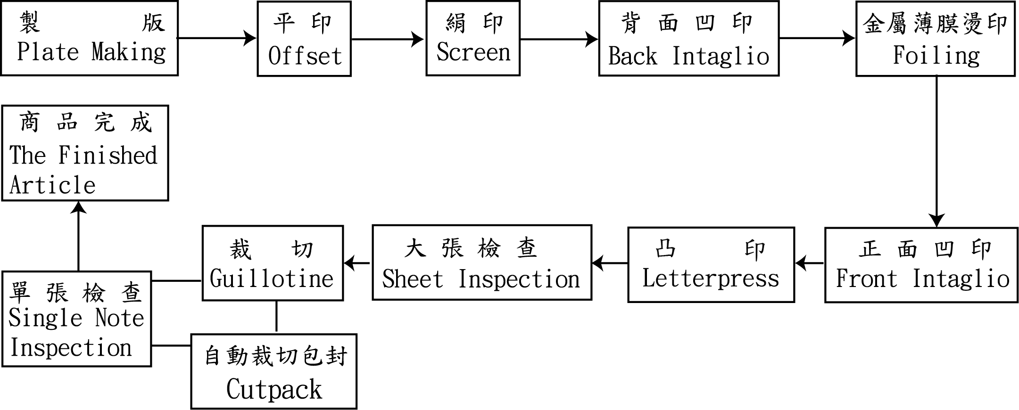

（二）參觀安全用紙製造廠：
英國Portals安全用紙製造廠成立至今已百餘年，在安全用紙的防偽特徵研發上居世界領導地位。Portals公司在數年前即使用電腦輔助設備來製造水印鋼模及生產線的管理，大舉提昇了水印品質及縮短製造流程，使產品更為精良。該公司生產流程如下：
1、準備工作：首先依客戶的需求，以電腦繪製水印圖樣及設計安全線的規格及樣式，然後將水印圖檔傳輸至製造單位鑄製連續鋼模，再壓鑄至銅絲網片上，並做黑白水印字體的焊接，以備生產製造。
2、紙張生產流程：先將未經加工的棉絮經過篩檢清洗並加以烹煮，再經過切割和纖維長度的清理，以適合水印及安全線的應用。在製造過程中，紙漿中需加入適當的水分以提高紙張的耐度，成形後的紙張經擠壓及乾燥後，尚需浸入含酒精性的聚乙烯化合物作表面塗佈以促進紙張的穩定性及符合印刷適性，另外也可依客戶需求添加色劑給紙張著色，而紙張再次乾燥時，尚需經過砑光處理以使表面光滑並達到所需厚度，且需保留適當的濕度以符合客戶的需求。
完成後的全紙依需求加以裁切成適當尺寸，並捲至捲筒上，以備做其它的特殊加工，如燙印條狀光影變化薄膜或是印製珠光油墨等（一般來說，條狀光影變化薄膜是燙印在紙張的正面，珠光墨是印製在紙張背面）。這些完成的捲筒紙經過一令一令的裁切後，再經由一套精密的電腦偵測設備做全面性的檢查（包括水印及安全線的定位、紙張與紙張間鄰接的寬容度要求等），並剔除瑕疵品，最後經過點數，包封裝箱運送。
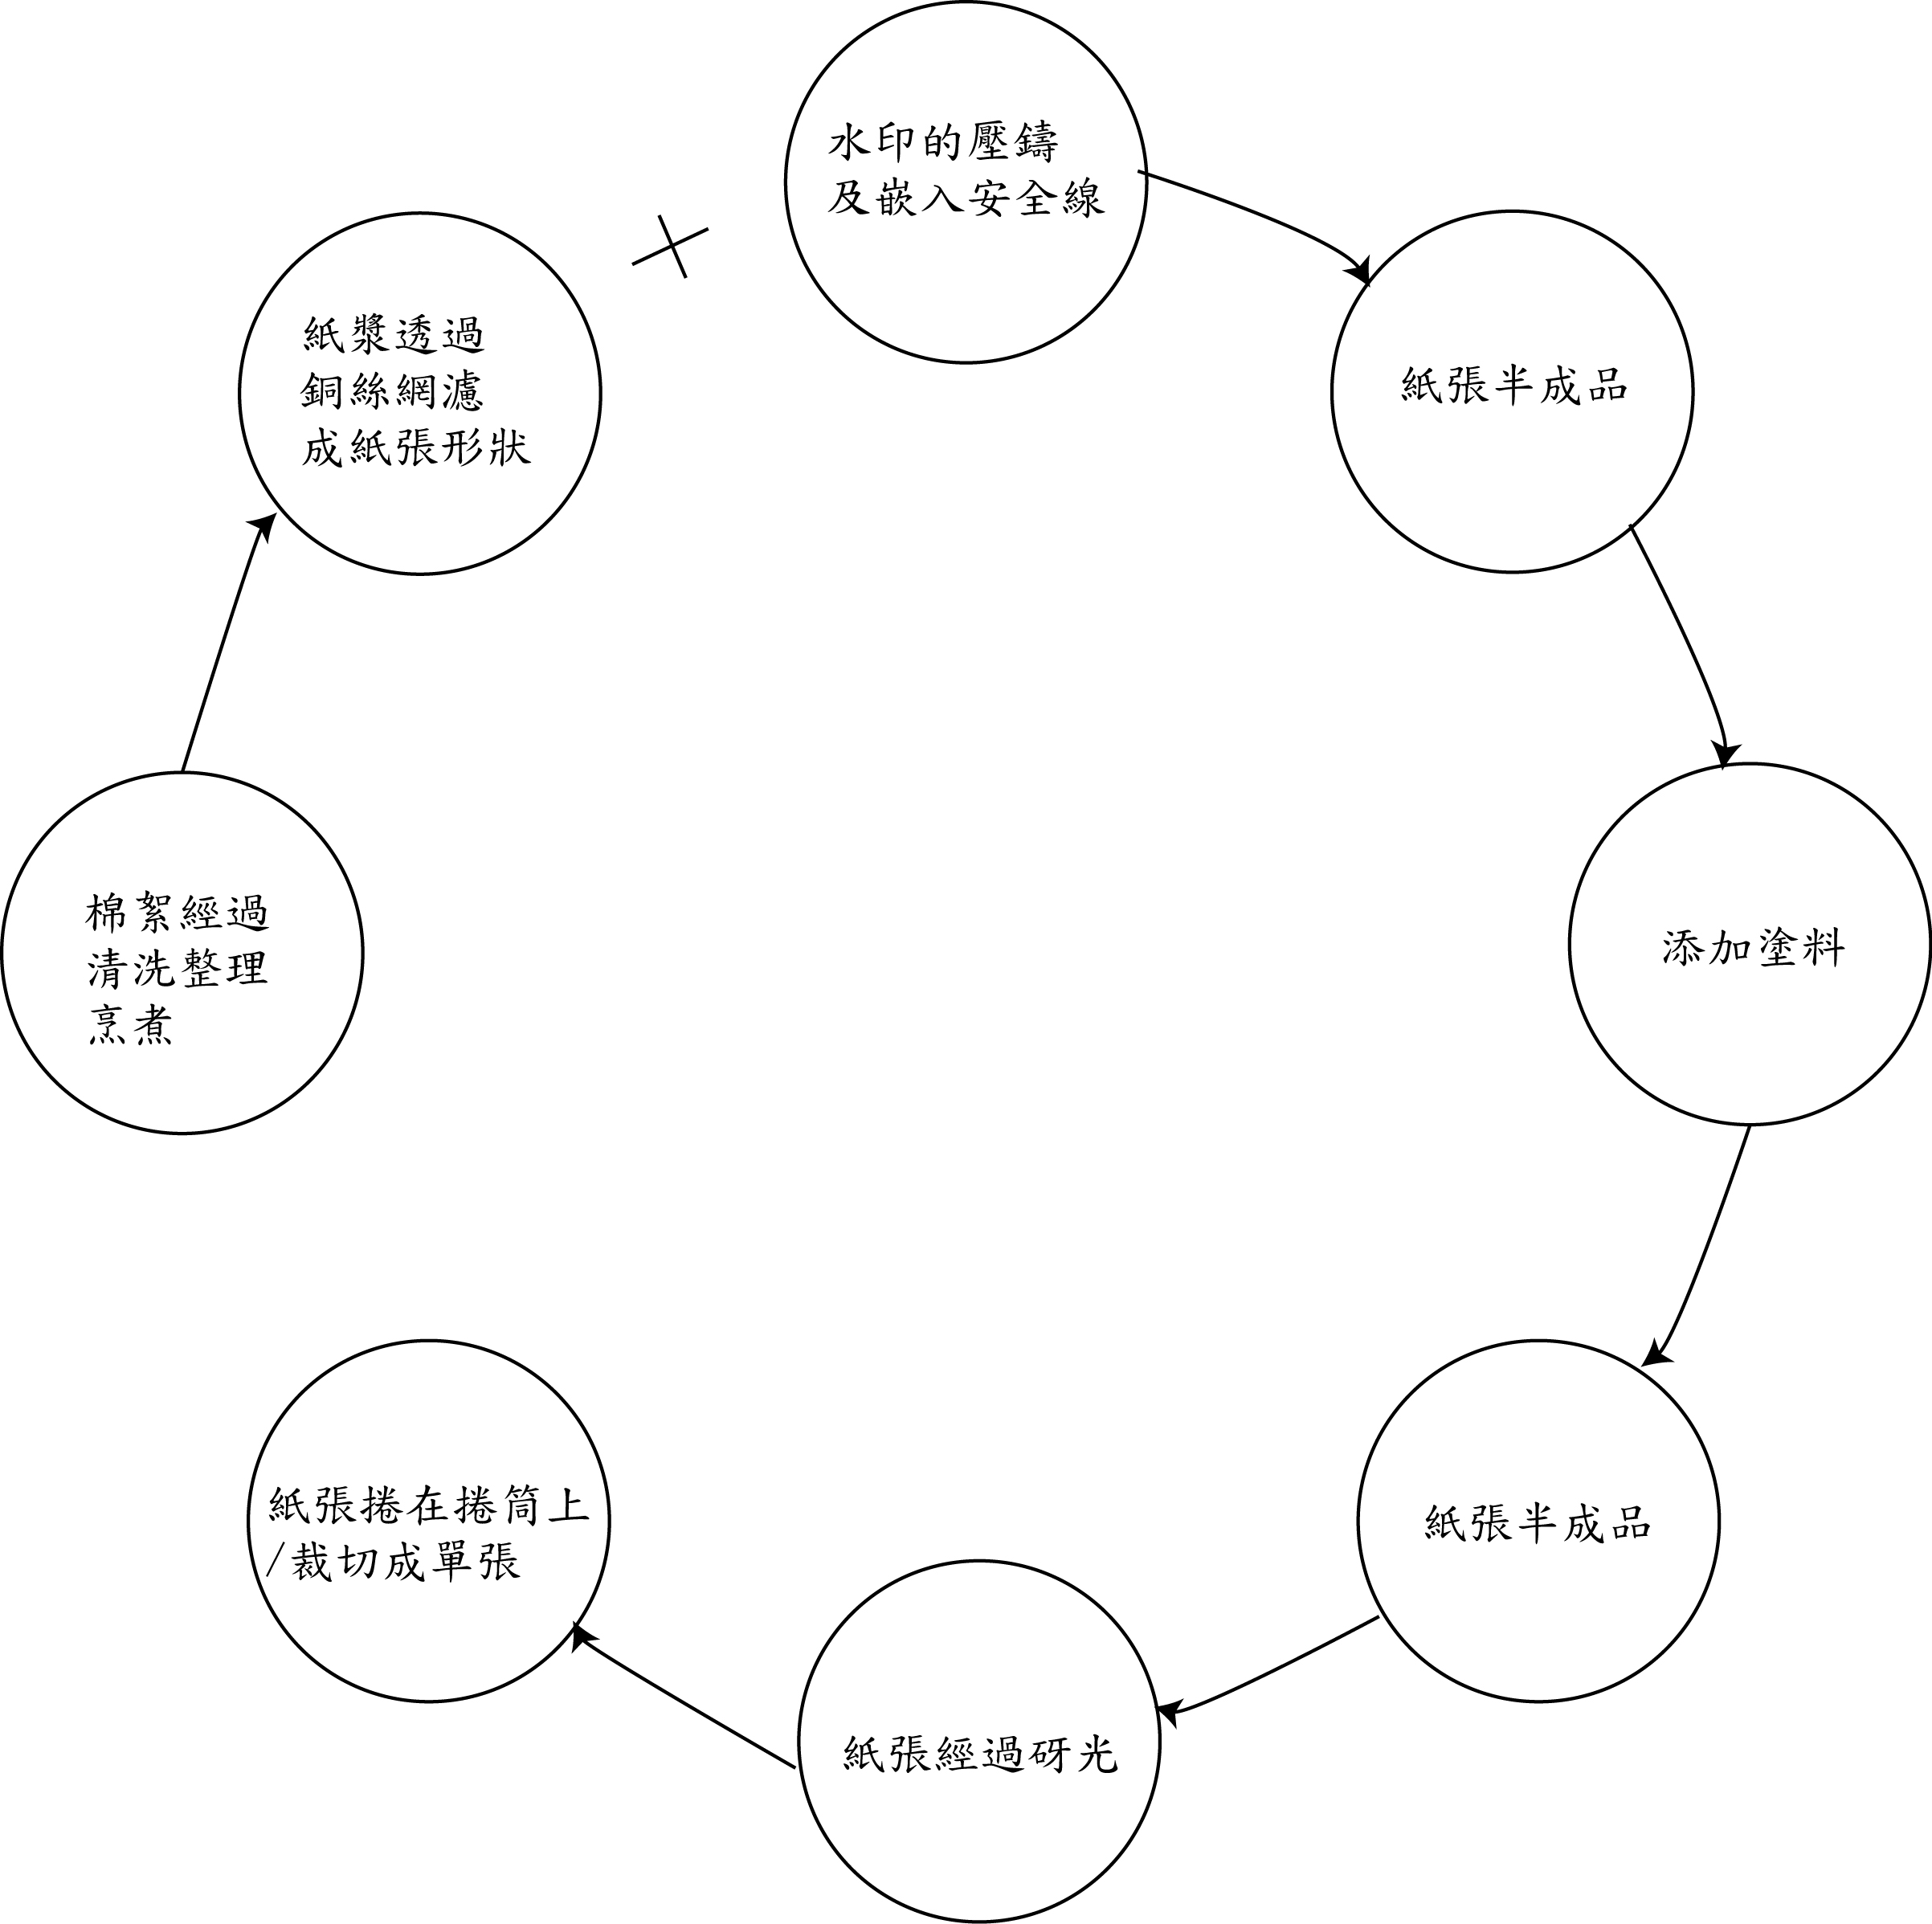

Portals公司安全用紙生產流程簡圖
三、De La Rue Currency公司與Portals公司開發之安全防偽特徵介紹：
近年來De La Rue Currency公司和Portals公司為了應付偽造者利用先進的數位科技大量複製鈔券的威脅，兩大公司的研發部門均致力於多種具金屬反射及光學變化的防偽材料開發，使偽造者無法以彩色影印機及掃瞄器複製，同時為了避免類似的材料被應用，這些具金屬反射及光學變化的材質，都經過特殊的加工及處理，茲將這些新式的安全防偽特徵功能介紹如下：
（一）安全線：
安全用紙中的窗式安全線（Windows Security Thread）最初是由Portals公司所研發出來的，稱之為”Stardust”。它是在抄紙的過程中，將寬1.2mm的安全線以相等間隔的方式嵌入於紙張中，而這種安全線的材質是以真空蒸鍍的方式將金屬附著於塑膠薄膜上，並可將文字或圖案鏤刻（demetallized）出來，稱之為”Stardust Cleartext”（圖1）。

圖1：1.2mm Stardust Cleartext安全線

”Stardust Cleartext”推出後，全世界有260種的鈔券相繼採用（安一版新台幣亦採用），而Portals公司為了更有效抵抗偽造者以精進的設備複製或掃瞄，將這種安全線的防偽功能再次提昇，並使民眾更易於辨識，便陸續開發了稱之為”Starwide”的系列產品。”Starwide”系列的特色是將安全線的寬度加大（有3mm、4mm等尺寸）並保留鏤空的文字或圖案（Cleartext），同時使用Hologram材質讓安全線呈現如七彩般光影變化的光學效果，且材質中可添加螢光成分及可供機器閱讀。
其優點為：
※民眾可以清楚而快速的識別出真偽。
※金屬光澤及多層次光學變化的特徵，無法以數位科技複製。
※更為經久耐用。
※不影響印刷適性。
※可設計繁複及具有特色的圖紋。
”Starwide”系列的產品有：”3mm、4mm”Starwide Cleartext Holographic security thread ”（圖2）、4mm”Starwide StarChrome”（圖3）、4mm”Starwide FACET”（圖4）等。

圖2：3mm Starwide Cleartext 4mm Starwide Cleartext

圖3：4mm Starwide StarChrome 圖4：4mm ”Starwide FACET”

（二）Hologram：
Hologram是光影變化薄膜（Optically Variable Devices簡稱OVD）的一種，近年來被廣泛的應用在鈔券及有價證券上（圖），最主要的功效就是可以防止彩色影印複製及數位掃瞄，並提供民眾一個容易辨識及快速鑑定真偽的方法。
De La Rue Currency公司在1990年代的早期開始將Hologram 應用在鈔券上，其主要的產品除了應用在安全線上外（即Starwide Cleartext Holographic security thread），也有塊狀（Patch Holograms）及條狀（Holographic Stripe）二種樣式。
1、塊狀（Patch）Hologram光影變化薄膜：分有三種產品，第一種名為”Multi Image”，是在一個圖形內將文字與圖案製作在不同的圖層中，當垂直面觀看時，文字與圖案會同時顯現，若輕轉左邊方向或下方觀看時僅會看到文字的部分，若輕轉右邊方向或上方觀看時，僅會顯現圖案的部分（圖5）。
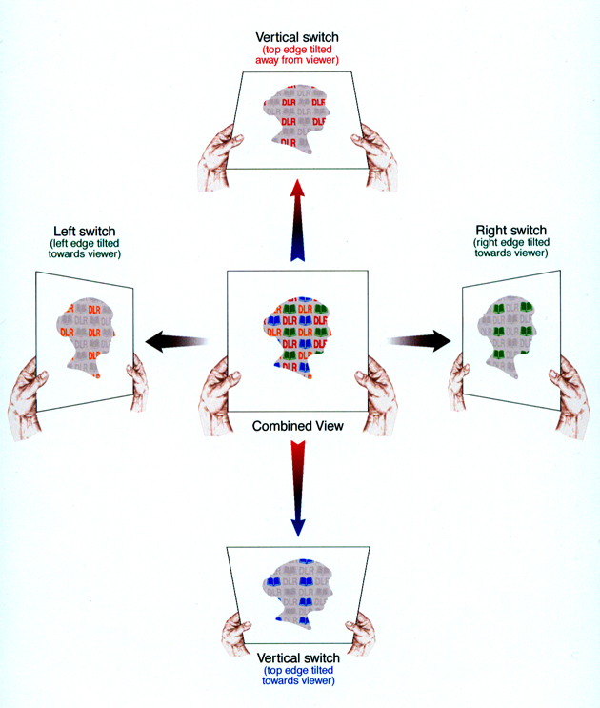

圖5：Multi Image
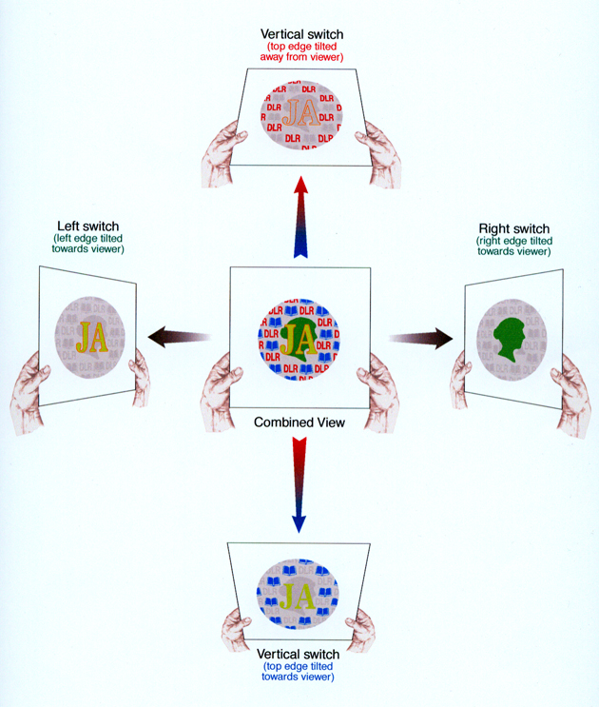
第二種名為”Dual Image”，是將三種圖案製作在不同圖層中，輕轉左右方向及遠近觀看時，圖案的顯現呈多樣化（圖6）。

圖6：Dual Image
第三種名為”Filigree Dual Image”，是將”Dual Image”圖形的四週鏤刻出精美的花飾或複雜的圖紋，使偽造者無法仿製（圖7）。

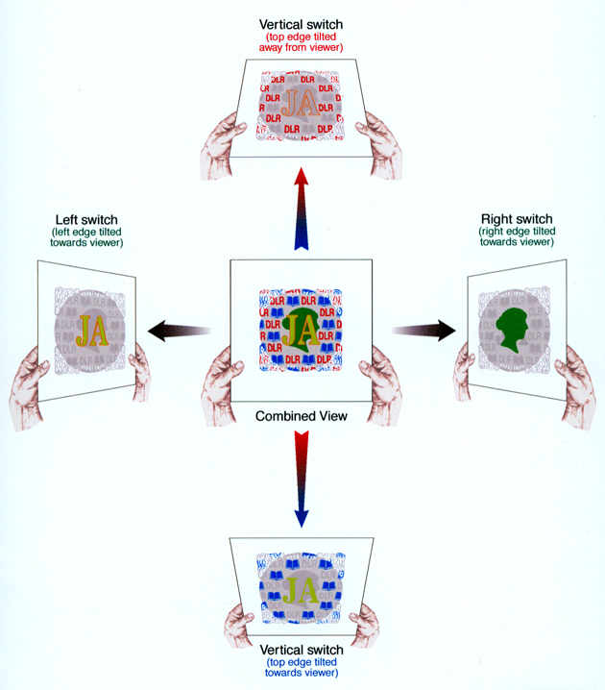
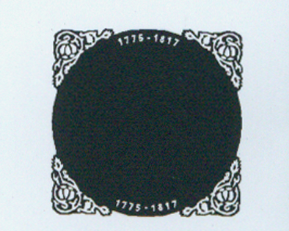

在圖形的四週鏤刻出精
美的花飾或複雜的圖紋

圖7：”Filigree Dual Image

2、條狀（Stripe）10mm Filigree Holographic光影變化薄膜：以製作”Filigree Dual Image”的方式將圖形做連續性的延伸成條狀，並可燙印在有螢光反應的底漆（Primer）之上，或可套印凹版印紋，以增防偽效果（圖8）。
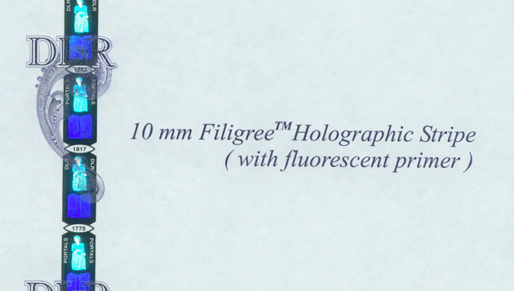

圖8：條狀光影變化薄膜（10mm Filigree Holographic Stripe）
（三）紙張
一般鈔券及有價證券所使用的安全用紙有二大特色，一是不具有螢光成分，一是以棉漿為基質，這種特色也是一種防偽效果，但是由於安全用紙長時間流通時，會受到氣候、乾濕度、使用習慣等影響，紙張會有髒污、彎曲斷裂、摺角等現象，不但會造成使用壽命的減短，也會使各項防偽功能退化而易於被偽造者矇混使用，同時在回收及點數時亦會造成成困擾，因此De La Rue公司及Portals公司針對上述的情形，研發出下列三種安全用紙：
1、Corner Stone：這種安全用紙仍以棉漿為基質，是在安全用紙（單開尺寸）的四個角上製作特殊的水印圖案，除了可以增加紙張的堅挺度外（不易彎曲），也可防止因摺角的現象造成櫃員機（ATM）、點數機、自動販賣機的作業困難，同時並可降低發行的成本（圖9）。

圖9：Corner Stone安全用紙

2、Platinum：一般的安全用紙在流通期間會變得比較髒污，並會影響安全防偽特徵的功效；而Platinum安全用紙是在抄紙過程中添加特殊的材質，使紙張可保持良好的清潔性並延長流通壽命（表1）。此外，在印刷適性與油墨的附著力上，也比一般安全用紙品質更為良好。尤其針對凹版印紋及微小字會呈現出更為清晰精緻的效果，且不需要改變原有的安全防偽特徵及印製設備與流程，可做為未來安全用紙政策上的重要參考
（圖10）。
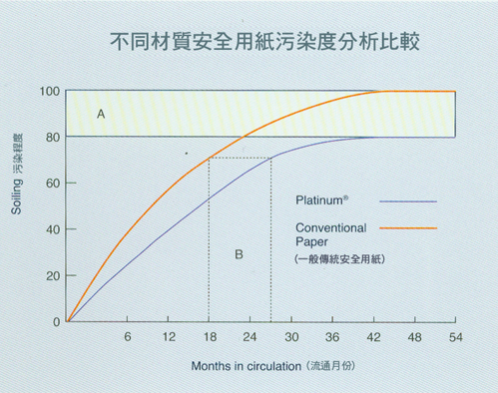

表1：不同材質安全用紙污染度分析比較
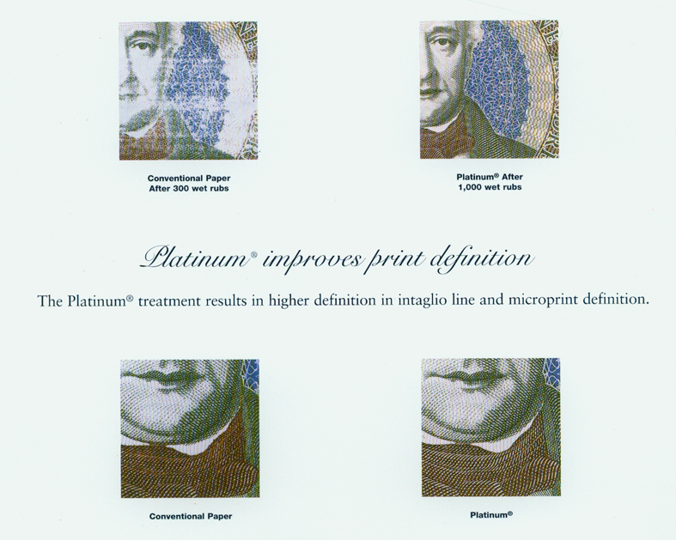

圖10：一般安全用紙與Platinum紙質比較

3、Optiks：是一種仿塑膠鈔券透明視窗的防偽功能，製作方式是在抄紙的銅絲網上焊接一個極高的凸片，使紙漿無法附著於上，而形成一個孔洞，再將鏤刻（demetallized）後的金屬薄膜燙印於孔洞處，由於金屬薄膜的基材是透明塑膠片，因此迎光檢視時可同時看到鏤刻的圖紋及背面景物，可有效防止彩色影印複製及掃瞄正面（圖11）。

正面

背面

圖11：Optiks透明視窗

（四）Kaleidoscope（凹版線紋套印金屬薄膜）
Kaleidoscope的特點是將特別設計的凹版線條以不同角度或方向加以排列組合，並套印在金屬薄膜上，這種結合了凹版線條墨膜凸起與金屬薄膜折光反射的特性，可產生如萬花筒般的視覺變化效果，除可引起觀看者的好奇心外，也不易被仿製及彩色影印複製（圖12）。

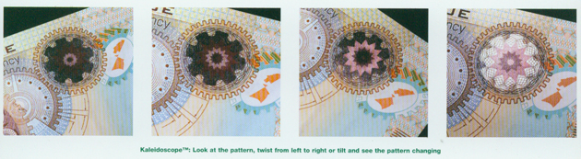

圖12：Kaleidoscope可產生如萬花筒般的視覺變化效果

四、鈔券與其它支付工具的看法與展望
鈔券一直都是社會大眾最普遍的支付工具，但是近年來由於電子資訊的發達，國際社會中許多商業活動的交易已朝向快速便利的目標前進（希望未來成為無現金的社會），因此在經常性消費支付上如在大賣場、零售市場、小商店內交易及在銀行帳戶存取金額等，已可常見人們使用電子貨幣（Electronic Money）如信用卡（Credit Card）、轉帳卡（Debit Card）及新開發利用行動電話（Mobile Phone）等來替代現金的支付方式。目前鈔券與電子貨幣的使用情形分析：
名 稱  使用性 | 鈔 券 |  | 電子貨幣
接受度 | 國內 | 十分普遍 | 國內 | 正快速成長
接受度 | 國外 | 有限度接受 | 國外 | 部分可接受
處理速度 | 快速 |  | 快速
收 益 | 無 |  | 可能性高，但有風險
安全性 | 易被偷竊 |  | 易被偷竊、詐騙及駭客入侵情形
便利性 | 良好 |  | 良好
隱 私 | 良好，但銀行仍有帳戶資料可尋 |  | 理論上可能，但施行成效有限

依據專家的評估，使用電子貨幣的好處為：
（一）在金融服務業方面：
※可節省鈔券管理的成本（如人力設備、設置分行等）。
※可從手續費及借貸利息中賺取利潤。
※可快速處理客戶存支轉帳業務。
※沒有誤用或收取偽鈔的風險。
※可促進國際間商務活動力。
（二）社會大眾方面：
※無需攜帶大量現金。
※可暫時解決現金不足的困擾。
※無使用偽鈔風險。
※可在他國有限度使用（如在國外旅遊時採購物品）。
※線上操作十分簡易。
但是根據英國國家銀行的統計（從2000年至2004年），民眾對使用鈔券或其它支付工具的選擇是依據花費金額的大小而定，例如3英鎊以下的花費（如雜誌）有92%~94%喜歡用現金支付。

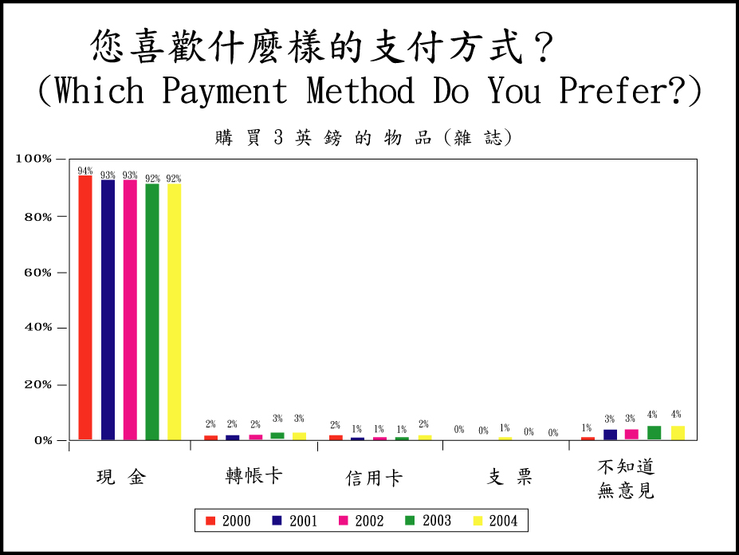

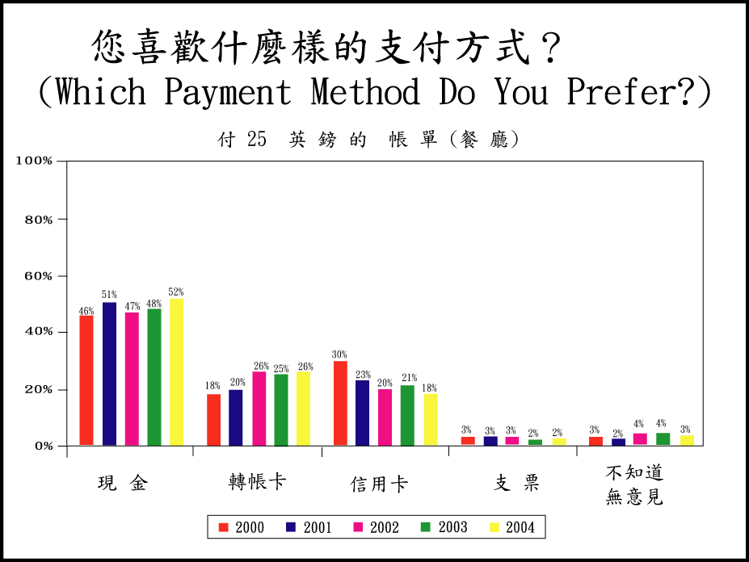
而25英鎊左右的花費（如餐廳的帳單）則有46%~52%喜歡用現金支付。

在雜貨店或超商購買家庭用品則有46%~51%喜歡用現金支付。
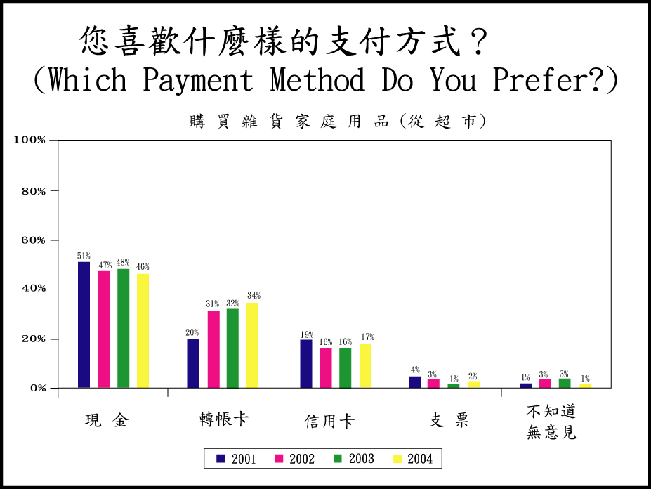

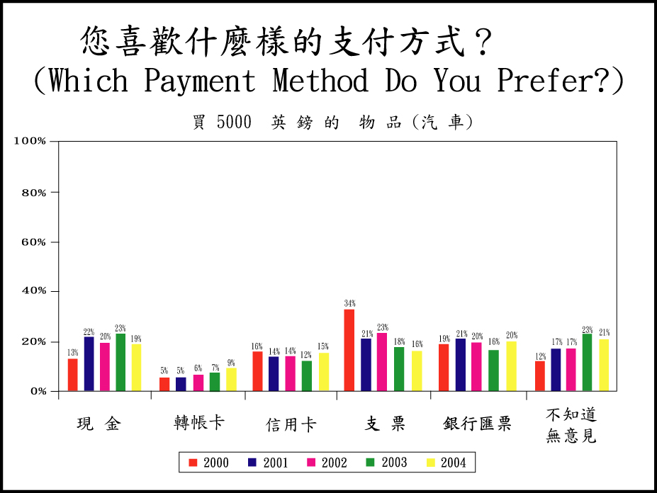
至於5000英鎊以上的花費（如購車）則只有13%~23%是喜歡用現金支付。

因此由上述調查發現，選擇使用現金或電子貨幣其實是和大眾消費額度及購買習慣有關，實際上仍有66%的成年人對日常開銷仍喜歡用現金支付，其主要因素為：
※認為以現金支付中、小額消費比較快速、容易和方便（佔52%）。
※對家庭的財物管理（收支與儲蓄）比較方便控制（佔30%）。
※還不習慣使用信用卡（佔10%）。
※認為先享受後付款的消費方式易造成超支（佔8%）。
※不願意用預借現金方式貸款支付（佔6%）
雖然有些主要國家的零售交易在支付工具的選擇上已有改變（如下表），
使用情形  地區 | 零售交易百分比
使用情形  地區 | 鈔券 | 其他交易方式
美國 | 32% | 68%
歐洲 | 60-86% | 14-40%
日本 | 90% | 10%

但是實際上使用電子貨幣亦有其風險及缺點，例如不若鈔券具有隱私性，易被偽造冒用，易遭駭客入侵並造成國際金融詐騙事件，不易處理發卡浮濫所衍生的金融糾紛，所以一般大眾對未來使用電子貨幣的發展仍有許多不同的看法：
對電子現金的看法 | 同意 | 不同意 | 不知道  無意見
期望電子現金可完全取代鈔券及硬幣 | 16% | 77% | 7%
對電子現金的安全性十分關心 | 79% | 14% | 7%
一般大眾仍然喜歡使用現金 | 76% | 20% | 4%
電子現金雖適合於一些交易，但是現金仍是需要的 | 85% | 10% | 4%
現金已足够方便使用而不要其它新支付系統 | 70% | 25% | 5%
電子現金是未來科技發展的趨勢 | 52% | 39% | 9%
不再使用現金，打算使用其它的支付工具 | 24% | 71% | 5%
電子現金可以排除非法的交易 | 29% | 50% | 21%
使用電子現金會失去隱私及留下記錄 | 69% | 19% | 12%

因此綜合以上的調查與看法，當今的社會最大眾化的支付機制仍然會以現金為主。但是隨著科技進步與網際網路的發逹，金融服務業對未來民眾所使用其他的支付工具，會朝著更安全、更隱私、更便利的目標邁進，不過金融專家認為，要期待未來成為一個無現金社會的理想，仍是久遠的憧憬，到了2011年全世界66%的人口仍然會以鈔券或硬幣做為支付的工具，特別是小額的交易，因此鈔券的安全性與完善的發行政策，仍需持續的改進與發展。

五、鈔券中安全防偽特徵的辨識方法與評估
（一）安全防偽特徵的辨識方法：
鈔券中安全防偽特徵是許多防偽專家們的心血結晶，也是對抗偽造的最佳利器，而各國中央銀行也將防偽特徵辨識教育視為重要課題，但是一般社會大眾因為使用鈔券的習慣不良，很少會去特別注意這些防偽特徵及辨識方法，因此往往被偽造者以魚目混珠的方式得逞。
實際上，鈔券中安全防偽特徵的建構是包含有供一般民眾辨識、營業出納人員辨識、電子偵測辨識及機器閱讀辨識等功能，而每一層次的辨識方法皆有不同的把關作用，茲介紹如下：
1、供一般民眾辨識的防偽特徵與方法：
※摸一摸（Feel）：鈔券中的主題圖紋多以凹版印製，油墨印紋會突起於紙面上，用手觸摸會有浮凸的感覺，如人像、面額、蔓草網紋及供盲人觸摸的圖紋等。
※看一看（Look）：鈔券的紙張及印刷中有許多不需借助儀器設備即可以肉眼觀察的安全防偽訯計，如連續調水印、黑白水印、光影變化薄膜（條狀與塊狀）、正背面套印、各式安全線、雷射穿孔、變色墨（凹印及絹印）、隱藏字、珠光墨等。
※轉一轉（Tilt）：鈔券中有些防偽特徵是利用光學的原理和特殊材質來加工製作，除了正面審視外，當輕轉鈔券角度時，其中的圖像會產生多重光影變化的效果，使用的防偽材料如光影變化薄膜、變色油墨、光影變化安全線、變色珠光墨等。
2、供營業出納人員辨識的防偽特徵與方法：
由於營業出納人員接觸鈔券的數目較多，除了上述一般供民眾的辨識的方法外，尚需藉助一些簡單的辨識工具，以便能快速的判斷真偽，而鈔券中可供營業出納人員辨識的防偽特徵有：
※螢光圖案（Fluorescence）：因鈔券用紙不具螢光反應，可用螢光燈（UV lamps）檢查隱藏的圖案及文字。
※微小字（Micro-Print）：可用放大鏡檢查凹印及平印的微小字是否清晰精緻。
※光柵圖紋（Scrambled Indicia）：可用特製的解碼觀看器檢視鈔券中特殊排列組合的線紋，會顯現出一般肉眼看不見的圖形或文字。
※磁性墨（Magnetic Ink）：可用簡易的偵測器檢測磁性墨區，會有磁性反應。
※化學筆（Chemical Pens）：鈔券安全用紙的基質中具有多種不同的化學成分及酸鹼值，以化學筆檢測可判斷。
3、供電子偵測辨識的防偽特徵與方法：
由國際銀行組織與彩色影印機製造商合作，在鈔券中特定位置以特殊油墨印製一些可見的符號或圖形（如SC Marks），當以彩色影印機複製時會被偵測感應而遭到拒絶。
4、供機器判讀辨識的防偽特徵與方法：
鈔券中一些防偽特徵是特別供給機器判讀真偽之用，如安全線、磁性墨區、隱性螢光圖案、紅外線墨區、條碼等，因此在發行之前需將機器可識別的種類與範圍，提供給鈔券整理機、自動櫃員機、販賣機、售票機等供應廠商設定。
（二）安全防偽特徵的評估：
世界上所有的鈔券均有被偽造的風險，因此為了有效防止被偽造複製及供各界辨識，鈔券中設有許多不同種類與功能的防偽措施，而這些多樣的防偽措施除了具備供人們與機器辨識的功能外，其價值效用如何，發行單位應將各種使用的經驗加以分析評估供決策參考。
根據專家的經驗，鈔券中的防偽措施並非越多越好，而是應注重其適合性並有所選擇，過於複雜、簡陋或不易辨識的防偽特徵應被排除，以免造成鑑識上的困擾。
此外，供給人們與機器辨識的要求是不相同的，熟輕熟重的應用，是發行政策與鈔券設計的重要考量，因此對防偽材料的功能與印刷方式應多所了解，才能使防偽效果得以發揮（圖13）。

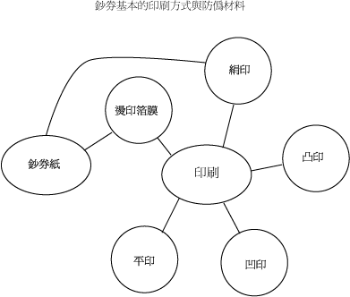

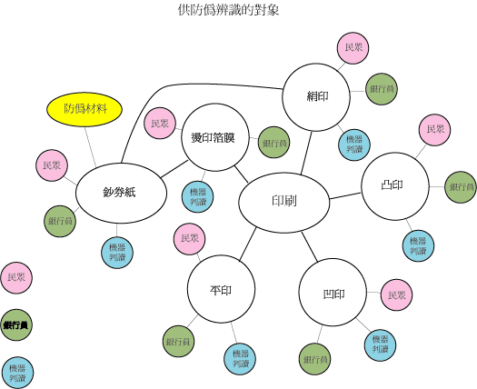

圖13：防偽特徵辨識對象

一般鈔券中的防偽特徵在功能上可分為紙張的、印刷的、加工的與供機器辨識的使用等數種，De La Rue公司做成以下的分析與評估：

1.紙張上的防偽特徵

典型的
防 偽 特 徵 | 對 象 | 評 估
模鑄水印 | 一般大眾 | 中 等
1.2mm微小字安全線 | 一般大眾 | 低 等
黑白水印 | 營業人員 | 低 等

新開發的
防 偽 特 徵 | 對 象 | 評 估
色彩變換之安全線 | 一般大眾 | 高 等
較寬的安全線 | 一般大眾 | 高 等
具有螢光效果的安全線 | 一般大眾 | 高 等
Holographic光影變化薄膜 | 一般大眾 | 高 等
穿透型光影變化薄膜 | 一般大眾 | 高 等
特製的防偽特徵（M feature） | 中央銀行 | 中 等

2.印刷上的防偽特徵

典型的
防 偽 特 徵 | 對 象 | 評 估
平凸版印刷 | 一般大眾 | 中 等
正背面套印 | 一般大眾 | 低 等
凹版印刷 | 一般大眾 | 中 等
防止彩色影印圖紋 | 一般大眾 | 低 等
凹版人像 | 一般大眾 | 低 等
號碼與官章（凸印） | 一般大眾 | 中 等

新開發的
防 偽 特 徵 | 對 象 | 評 估
虹彩變色珠光墨圖紋 | 一般大眾 | 中 等
變色墨圖紋（凹印） | 一般大眾 | 高 等
變色墨圖紋（絹印） | 一般大眾 | 高 等
凹版金色油墨圖紋 | 一般大眾 | 中 等
隱藏圖紋 | 一般大眾 | 高 等
彩色螢光圖紋 | 營業人員 | 低 等
金屬薄膜套印凹版圖紋 | 一般大眾 | 高 等
光柵圖紋 | 營業人員 | 中 等
3.加工的防偽特徵

防 偽 特 徵 | 對 象 | 評 估
金屬薄膜 | 一般大眾 | 中 等
塊狀光影變化薄膜 | 一般大眾 | 高 等
條狀光影變化薄膜 | 一般大眾 | 高 等
雷射穿孔 | 一般大眾 | 高 等

4.供機器判讀的防偽特徵

防 偽 特 徵 | 對 象 | 評 估
紅外線油墨圖紋 | 鈔券整理機 | 中 等
紫外線油墨圖紋 | 鈔券整理機 | 低 等
磁性油墨圖紋 | 鈔券整理機 | 中 等
磁性安全線 | 鈔券整理機 | 低 等
特製的防偽特徵（M feature） | 中央銀行 | 低 等
特製的隱性防偽特徵  （DLR covert feature） | 中央銀行 | 中 等

雖然鈔券中眾多的安全防偽特徵是提供給一般民眾、營業人員、中央銀行、各種機器上的辨識及法庭上的鑑定之用，但是專家們一致認為所有安全防偽特徵不論層級高低，均需具備明快、方便的辨識方法，尤其對一般民眾而言，生活中使用鈔券十分頻繁，因此目視的防偽特徵，不宜太多或不易辨識，僅需將三至四個明顯易辨的防偽功能（如水印、浮凸印紋、OVD、隱藏圖紋等），而提供營業人員辨識的防偽功能及工具應簡便快速，如UV燈、放大鏡、磁區偵測器或驗鈔筆等，這些都是防偽設計研發單位及中央銀行發行政策上極應重視的議題。

六、鈔券偽造的手法
世界上所有的鈔券都曾被偽造過，然而大多數的偽鈔其製作技術是不成熟的，而且易被發覺，但是由於使用者很少去注意真偽的差別，因此偽造者甚至不需製造質量太好的偽鈔依然可以得逞。原本偽造鈔券的手法有手繪假鈔、塗改真鈔與印刷偽鈔等三種方法（圖14），

圖14：手繪假鈔

塗改真鈔

印刷偽鈔
但是近年來由於複製科技發達，偽造鈔券的手法也大為改進，偽造者不僅是專業的犯罪集團，也包括一些業餘者及好奇的青少年，利用高解析度的數位複製設備及後製加工的手法，使得偽造的案件層出不窮（表）。茲將各種偽造手法介紹如下：
（一）手工的偽造手法（Hand-made）：
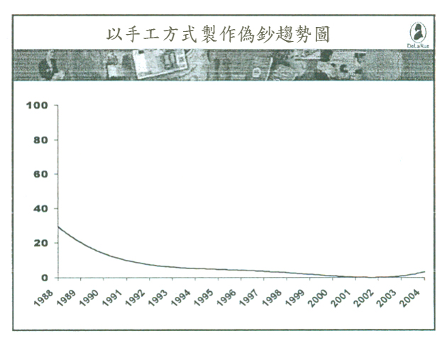
早期偽鈔的製作手法並不高明，除了手繪、塗改外，也有人用化學藥品轉印、剥開成兩張或以裁切拼合的方式產生，但因失敗率較高而且產量較少，這類偽鈔已不常見。

（二）照相製版的偽造手法（Camera）：
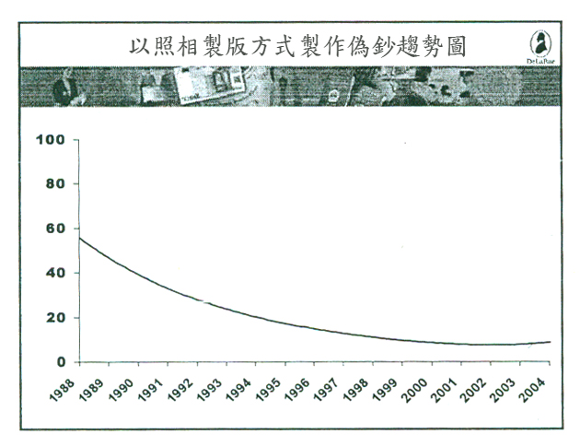
偽造者先利用照相機將真鈔放大數倍並翻製成多張底片修片的方式，將鈔券中的各色線條分離出來，還原尺寸後分別晒至印版上印刷。這種偽造的手法可以取得與真鈔相似的外形與顏色，但是一些重要防偽特徵的結構和功能則無法表現出來，如凹版浮凸效果、水印等。近幾年因受到數位科技進步的影響，再加上需要投入龐大的資金、印製設備與專業人才，這種製造偽鈔方式已不常見。

（三）掃瞄分色的偽造手法（Scanner）：
是利用高解析度的電子分色掃瞄器將真鈔影像輸出成數位化資訊的四色網點底片（C、M、Y、K），然後再晒至印版上印刷。這種方式可以省去修整底片的人力與時間，同時與真鈔的外形及顏色相似度更為提高，不過因為是半色調印刷（Half-tone），所有的線條是以網點構成，因此很容易看出破綻。
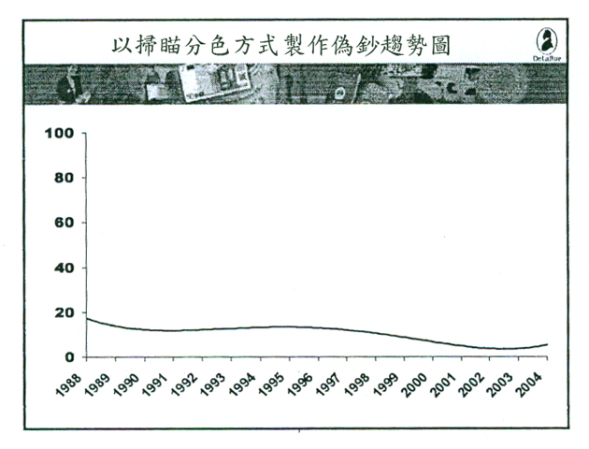

（四）彩色影印複製的偽造手法（Color-copy）：
這種偽造手法是將真鈔利用彩色影印機的數位雷射技術直接複製，品質較為優良，且不需特別的技術，不過因為售價昻貴，且一些新的防偽特徵具有抗影印複製效果（如金屬薄膜），再加上有些真鈔在特定的位置亦印有特殊油墨，當要複製時會遭到拒絕，因此這種偽造手法近年來已大為減少。
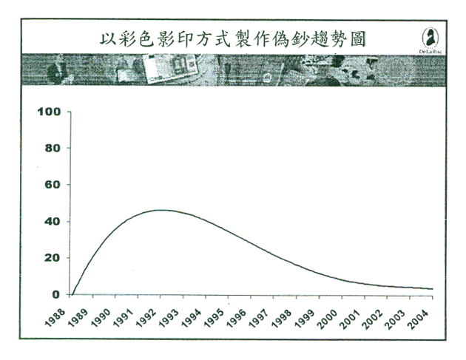

（五）噴墨列印的偽造手法（Ink-jet）：
這種偽造手法十分簡便，無需特殊的技巧及昻貴的設備，只要備有一套完整的桌上型電腦設備（包括掃瞄器、噴墨印表機等），即可隨意複製鈔券，因此吸引許多業餘者及青少年加入，是近年來偽鈔事件頻頻升高的主要原因。
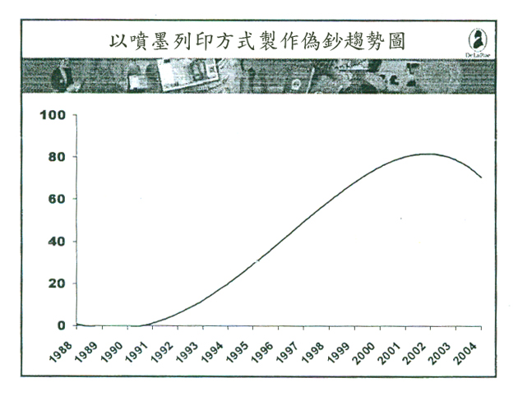

此外，有些安全防偽特徵因無法以掃瞄複製，需再經過加工處理，其偽造的種類與方法如下：
種類 | 水 印  Water Mark | 安 全 線  Security Thread | 金屬薄膜  Hologram | 隱性螢光圖案及纖維絲 | 其它金屬材質
偽  造  方  法 | ◎手繪水印圖案  ◎手繪水印圖案於紙張內層後膠合  ◎手工蓋印水印圖案  ◎直接印刷水印圖案  ◎印刷水印圖案於紙張內層再膠合  ◎壓凸水印圖案 | ◎手繪安全線  ◎手工剪貼窗式金屬箔片  ◎燙印窗式金屬箔片  ◎將條狀金屬箔片安全線夾於紙張內層後膠合  ◎直接印刷金屬材質安全線  ◎數位列印安全線於紙張內層後膠合 | ◎手繪之金屬薄膜樣式  ◎直接印刷金屬材質薄膜片  ◎手工剪貼壓花紋金屬薄膜  ◎手工剪貼仿造之金屬薄膜  ◎熔貼無花紋金屬薄膜  ◎以銅模燙壓無花紋金屬薄膜  ◎以鋼模燙壓仿造圖像之金屬薄膜  ◎二次燙印金屬薄膜 | ◎手繪螢光圖案及纖維絲  ◎數位複製（可見的）  ◎購買有纖維絲的紙張 | ◎直接印刷仿冒材料  ◎手工裁切和黏貼類似材質  ◎手工繪製  ◎燙壓金屬薄膜
七、鈔券流通壽命的分析
新系列的鈔券發行後，就會有一定的壽命期，根據De La Rue公司的調查分析，僅有11%左右的鈔券其最高流通壽命約為2年，而5~8年就需有重新設計新系列鈔券的規畫。
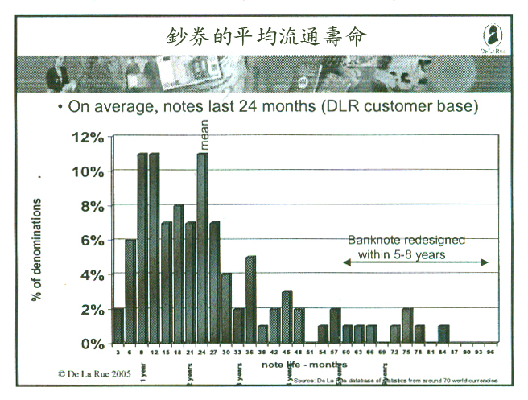

而影響鈔券流通壽命的主要因素為：
（一）內在的因素：
一張鈔券從設計到生產發行，其間的過程極為繁雜，而中央銀行在制定鈔券的發行政策時需考量設計的藝術性、面額的種類、尺寸的大小、顏色的區隔、防偽措施的選用、原材料的品質等的適當性，因為這些都是影響鈔券流通的壽命與發行成本的重要內在因素。
※設計的藝術性：鈔券不僅是價值的表徵，也是國家文化尊嚴的顯現，因此設計時除了考慮機器的適性外，對各種單元的排列組合也要包含人文美學的意念並容易辨認，使鈔券有如一個精美的工藝品，以得到使用者的喜愛。根據其他國家的經驗，設計不夠精美或有缺失的鈔券，多半在短時間就會有重新設計發行的規畫。
※面額的種類：政府發行鈔券時會依國家經濟活動（購買力）的強弱與需求來訂定面額種類（增加或減少），其目的除了反應國民生產總值（GDP）的水準與成長外，也顧及民眾使用的便利性，例如有些面額在發行後若流通率不高（如太高或太低面額），也會影響其發行的壽命。
※尺寸的大小：鈔券尺寸的規畫，主要是為了裝載攜帶的適合性（如皮夾、皮包、口袋等）及便於自動化機器操作，因此不宜過大或過小。而大多數國家的鈔券會依面額價值的大小做一定比例的遞減以利辨識（但也有些國家其所有面額均為同一尺寸如美國）；此外，鈔券尺寸也會影響紙張採購的成本，因此有些國家在發行新鈔時會將某些面額的原有尺寸縮減，如瑞士新版的1000券縮減了47%（1980年），新加坡的10000元券縮減了60%（1975年），英國的10英鎊券縮減了66%（1967年）。
※顏色的區隔：大多數國家鈔券會依面額的不同制定特有的主、副色系，主要目的是為了區分面額以利辨識，但是專家們也建議鈔券中的色彩若太過複雜或簡單，也會降低其美觀性與價值性；而彩度應以穩重、鮮明為主，同時各色系之間須有明顯的區隔，以避免混淆錯用。
※防偽措施的選用：鈔券上的防偽措施主要是為了防止偽造，因此防偽專家們必需不停的研發新產品以保持領先的地位，由於防偽材料的種類繁多，在各種環境應用（民眾、營業人員、機器閱讀、中央銀行、法庭的辨識）的功能亦有強有弱，為了有效達到防偽及易於辨識的目的，各種層級的防偽措施宜審慎選用，易被仿造或辨識效果不佳的鈔券往往會縮短流通壽命。
※原材料的品質：鈔券中各種材料的品質在耐流通、防止偽變造、機器偵測的應用上扮演極重要的角色，因此，材料品質的好壞對鈔券的印製、貯存及流通壽命影響甚鉅。由於鈔券在使用的過程中，會受到氣候、民眾使用習慣、機器（自動櫃員機、販賣機、售票機等）處理等影響，而漸漸產生油墨脫落、容易髒污、摺角、破損、防偽功能無法辨識等情形，不但使得鈔券的流通壽命減短，亦會增加回收整理的成本。
（二）外在的因素：
鈔券在發行後仍會受到許多外在環境的影響，如氣候（乾濕度）的變化、民眾的批評、使用習慣、政權的變動、幣制的改變等，而使鈔券減短流通的壽命。
※氣候（乾濕度）的變化─鈔券在高溫潮濕的環境中，若紙張結構較為鬆弛容易含有水分及灰塵，使鈔券較快髒污、破損。
※民眾的批評─鈔券發行後，民眾會針對美觀性、防偽性或使用便利性提出各種批評，若民眾反應不佳，也會造成提早回收停產的命運。
※使用習慣─鈔券的材質較為柔軟，因此不能承受多次的揉搓、摺疊，若民眾使用習慣不佳，則易使鈔券受損，會減少流通時間及增加回收的成本。
※政權的變動─有些國家政權改變時，鈔券會重新設計發行，舊有的樣式便禁止流通。
※幣制的改變─有些國家的幣制會因經濟體的改變（如通貨膨脹或幣制合併，如歐元），而需增減面額的數字，導致重新發行新的鈔券，而原有流通的鈔券便會停止發行並回收。

八、鈔券發行宣傳策略與民眾教育
鈔券不但是國民經濟活動時主要的支付工具，它的內容更包含了人文（風土民情）、藝術（圖紋訯計）、科技（印製技術與防偽研發）的精華，因此中央銀行在發行鈔券的前後應規畫周詳的宣傳策略及對民眾教育，以使大眾能認識國家貨幣的內涵，保有等值兌換的信心，改善用鈔習慣及協助減少偽鈔的流通。
美國國家安全單位曾經這樣說過：當政府投入了相當大的人力、物力、財力去研發先進的鈔券，發行時卻沒有告訴大眾他們希望得到的資訊，會因而產生許多的風險，如增加了偽造者成功的機會，民眾因無法分辨真偽鈔的差別而拒收，民眾對發行當局失去信任等情形，甚至更嚴重的會造成暫停發行或緊急回收的狀況，由此可見鈔券發行的宣傳策略與民眾教育是不可輕忽的。
鈔券發行的宣傳策略與民眾教育，其活動計畫大致可分為五個方向：原因（Why）、對象（Who）、傳達訊息（What）、方法（How）、時機（When）。
（一）原因（Why）：
※為提高民眾對鈔券的信心
※可促進對防偽特徵的認識
※提昇國家的形象
※告知兌換的標準
※改善用鈔習慣
（二）對象（Who）：
※一般大眾（成人、學生、孩童）
※警務人員及國際刑警組織
※銀行的職員
※外國商人和旅客
※零售商及各兌換處
※自動化機器（櫃員機、販賣機、售票機）製造廠商
※鈔券收藏者
（三）傳達訊息（What）：
※鈔券內容的說明（主題人像、風景、面額、顏色、尺寸等）
※各類防偽特徵的解說
※防偽特徵辨識的方法（看一看、摸一摸、轉一轉）
※對偽造者的警語
※宣告新鈔發行日
※舊鈔停止流通回收時間表
（四）方法（How）：
※將印刷品（海報及宣傳單）放置在銀行、郵局、市場等地
※報紙、雜誌的報導
※電視及電台廣告
※發行宣導錄影帶及贈送光碟片
※資訊網站（專屬網頁）
※兒童玩具或糖果包裝
※舉辨【認識鈔券】課程
※召開記者會
（五）時機（When）：
※新版鈔券發行前1~2年開始規畫宣傳
※發行後持續的宣傳活動（定期或不定期）
※偽鈔出現時
※民眾的質疑或要求
※部分改版或提昇防偽措施時
此外，鈔券中的防偽訯計是印鈔專家精心研發的成果，雖然其功能之良窳已經過種種成效的測試，但是由於民眾多半對這些防偽設計認知不足甚至忽略，因而造成偽鈔屢屢得逞，因此發行單位也應針對鈔券中所有的防偽措施進行公眾意見調查，如填寫問卷、寄發郵件、電話訪問等，以了解其辨識的難易度，供後續防偽應用與發展的參考。

參、課程研習心得
De La Rue Currency公司主辦多屆鈔券管理課程的宗旨是希望能將鈔券的發行現況與未來展望作整體的傳達，並配合參觀印製作業現場及利用分組討論與經驗分享的機會，使來自不同工作領域的會員對鈔券的知識能有完整的概念。因此De La Rue公司在課程的安排上是以循序漸進的方式來促進各會員體認鈔券的發行必須結合人才、技術、設備與防偽觀念的重要性。
課程中較受注目的議題有：
一、如何面對偽鈔的威脅：
授課專家與各會員一致認為研發優質的防偽特徵與民眾教育是並重的，因為鈔券中的防偽特徵需讓民眾知道並懂得辨識方法才能發揮嚇阻偽鈔流通的效果（國際刑警組織Interpol向各會員國發送的公報中特別提出這個觀點），同時針對偽鈔製作的手法，也應適時的向社會大眾公布。
二、鈔券以外支付工具的發展與看法：
鈔券雖然是民眾最普遍的支付工具，但是近年來由於偽鈔盛行，以及高額消費的影響，民眾以電子貨幣來取代現金的趨勢正不斷的成長，雖然金融專家樂觀的認為要成為無現金社會的理想仍很久遠，但是使用電子貨幣的缺點也正努力的被克服中，因此展望未來電子貨幣若持續成長，對印鈔事業的經營及中央銀行發行利益的衝擊十分巨大，唯有致力加強鈔券的安全性、便利性與需求性，是印鈔單位與中央銀行發行單位努力的目標。
三、對防偽特徵的看法：
鈔券中的防偽特徵是為了有效抵抗偽鈔的威脅，但是由於辨識種類繁多，民眾並不全然能夠了解及接受，因而使得防偽功能的效用大為降低，因此授課專家們建議鈔券中的防偽措施應以不需借助工具即可明顯辦識為主，如水印、凹版印紋、隱藏字、光影變化薄膜、變色墨等，同時應多利用大眾媒體對民眾宣傳與教育，並進行各項防偽功能效果的意見調查，供後續研發參考。
四、對印製材料的期望：
根據各國發行鈔券的經驗，鈔券在印製前所使用的各種材料在採購策略上應選擇高標準的材質，以避免紙張容易破損、油墨會褪色脫落、防偽特徵不明顯等現象，造成流通壽命減短及回收整理的困難並增加生產成本；而品質較佳的材質除了適於印刷及耐流通外，防偽特徵的功效亦可有效傳達且不易偽造，也受使用者的好評及喜愛，並提升國家形象，這些經驗是值得發行單位重視的。
五、分組討論與習作活動：
每日課程結束後，主辦單位並於晚間在旅館的會議廳將會員分成兩組，進行對當日授課內容提出討論及解答，這種方式除可以加深會員的學習印象及解決心中疑問外，同時可藉由討論議題，將自身工作經驗分享給大家參考並供專家評估，此種活動對會員的學習成效助益甚多。
此外，在所有課程結束前三天，由主辦單位將會員分成二組，依所發給的資料及在課程中學習到的知識，以團隊合作的方式完成習作題目：「新獨立國家發行鈔券的政策方案」，並聘請專家進行評比。這種習作活動的目的是希望各組會員能集思廣益並發揮所長，以考驗參加此次課程研習的成效及獲得實務經驗，是值得效法的教育訓練方式。下圖為筆者利用短暫課餘時間所設計的鈔券樣式：

正面

背面
肆、建議事項
本廠為國內唯一印鈔單位，對鈔券設計、印製、防偽研發、材料應用等亦擁有豐富的經驗與一流專業人才，基於回饋社會及加強公眾對鈔券整體的認識並推廣本廠有價證券印製業務，可參考De La Rue Currency公司開辦鈔券管理課程的意義與目的，每年定期由本廠舉辦為期一週認識鈔券的教育訓練課程，以收費方式邀請產官學界相關人士參與，並於結訓後發給研習證書。課程內容的安排是以講述鈔券設計、印製流程、防偽特徵辨識、印製材料介紹、偽鈔製作手法、各國鈔券發展趨勢等為主，並結合現場參觀、問題解答與綜合討論方式，使參加者能得到有關鈔券確實完整的知識，未來並可成為種子教師，以對自己所屬單位進行推廣教育。相信藉由這種獨特的教育課程訓練，不但可以廣泛的彌補大眾對鈔券認識的不足，有效遏止偽鈔的流通，並可提升本廠印製學術地位及日後業務推展。

伍、結論
近百年來，拜科技文明進步之賜，與全球印鈔工業努力的求新求變，鈔券印製的水準已不可同日而語，世界各國所發行的鈔券樣式，早就從粗糙的安全文件飛躍成結合美術工藝與現代科技的精良產品，並成為人類社會最實用安全的價值交換工具。
而英國De La Rue Currency公司與Portals安全用紙製造廠合併後，已成為一個完整的印鈔工業體系，從設計、印製、防偽研發、材料生產供應到售後服務，除能滿足本身業務上的需求外，也有能力將豐富的印鈔實務經驗回饋給國際社會，因此已連續主辦三屆國際性的鈔券管理課程。
開辦該課程的主要宗旨誠如De La Rue Currency公司總經理James Hussey在啟業式上所言：「在面對偽鈔威脅，社會大眾使用的需求及提供鈔券發行與印製實務的知識，我們樂於將豐富完整的經驗傳送給來自不同領域的出席者，使對印鈔事務能獲致全盤了解，並期待日後對所屬事業體系有所貢獻。」實際上，鈔券的發行管理與印製事務是截然不同的領域，但是卻息息相關，而該課程在內容編排上，便特意將這兩種工作範疇相結合，以彌補各會員相互之間專業知識的不足；同時藉由現場參觀及對授課資料的討論與解答，更可加深學習印象與授課內容的印證。
此次奉派參加該課程，對主辦單位在課程內容的編排、各項參觀活動的規畫、資料的充分準備及親切的服務態度留下深刻印象，期望能將此次學習所獲得的寶貴資訊可以提供本廠日後對印前設計規畫、印製技術提昇、防偽功能研發及教育訓練上有所助益。

